实 验 报 告

实验人：李荣德 学号：15331161 日期：2016/5/29

院（系）：数据科学与计算机学院 专业（班级）：软件工程

实验题目：

1. **实验目的**

本实验面向C++语言的初学者。

主要让实验者熟悉面向对象的编程思想以及类的使用。

**二. 实验环境**

本实验可基于Visual Studio 或Eclipse 或Devc++平台开发，参考主流的编码规范，如Google C++Style Guide（中文版）

**2.1 编程语言和开发工具**

编程语言： ANSI C/C++

开发工具： 可自行选择

**2.2 编码规范**

要求遵循良好的程序设计风格来设计和编写程序。基本编码规范：

1. 标识符的命名要到达顾名思义的程度；

2. 关键代码提供清晰、准确的注释；

3. 程序版面要求：

a) 不同功能块用空行分隔；

b) 一般一个语句一行；

c) 语句缩进整齐、层次分明。

1. **实验内容**

系统设计要求：

1.1 编写一个基类card类，card类至少包括两个虚函数，分别是支付函数和查询函

数。

1.2 编写两个继承card类的子类campus_card类和deposit_card类，分别表示校

园卡类和储蓄卡类。两个子类都需要编写继承基类的支付函数和查询函数。查询

函数包括查询收支流水记录以及查询该电子卡信息。

1.3 编写campus_card类和deposit_card类的共同子类binding_card类，表示绑

Project 3 校园电子卡管理系统

3 / 3

定卡类。

1.4 使用面向对象方法去实现，根据以上对话内容确定更多类的成员函数。通过对象

数组或者文件流输入输出来保存全部电子卡的信息。

1.5 设计用户友好的界面，方便用户选择电子卡类型，查看电子卡信息，使用电子卡

的功能。

1. **分析与设计**

简要描述程序设计的过程，包括设计思路，设计要点及特色；程序的不足与改进等。要求画出程序的简单流程图。

**4.1** 、**需求分析**：

实现校园卡以及储蓄卡系统，两者有关联，需要实现查询信息以及支付功能，以及相关拓展功能。

**系统功能图**

校园卡

记录

查询

支付

显示（UI）

储蓄卡

转账

存款

**4.2**、**类结构设计**

**类关系图：**

campus_card

binding_card

record

card

deposit_card

**4.3、细节设计**

**接口设计**：

campus:

查询

支付

deposit:

查询

支付

转账

存款

**数据成员设计**：

card:

卡号

持卡人名字

密码

余额

记录

记录条数

campus：

学院名

deposit:

透支额

record:

年

月

日

时

分

增减金额

**成员函数：**

card:

campus_card()

void show()

void checking()

void paying()

void add_record(int y)

deposit:

deposit_card()

void show()

void storing()

void checking()

void paying()

void add_record(int y)

void transfer()

**数据成员：**

card:

string num;

string name;

int money;

record r[1000];

int record_size;

string code;

campus:

string school

deposit:

int limit

1. **实验结果**

打开系统

（已生成卡号为00000001-00000499的储蓄卡以及卡号为00010000-04990000的校园卡，默认密码为000000）



输入00000001（储蓄卡）

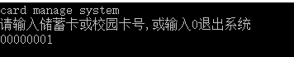

功能选择界面

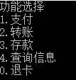

选择支付

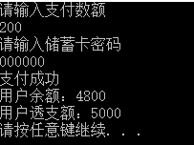

查询信息



查看用户流水

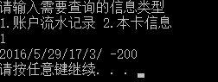

查看本卡信息

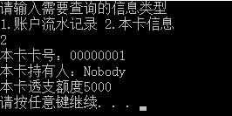

转账

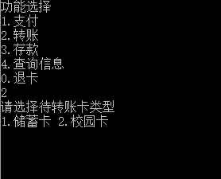

转账200到卡号为00000002的储蓄卡中

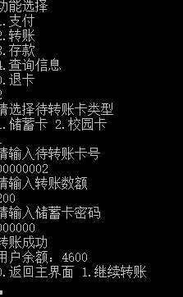

查看流水（00000001）

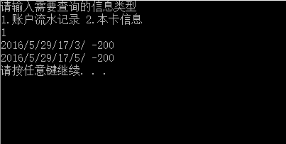

查看流水（00000001）

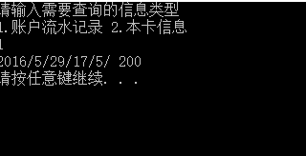

存款200

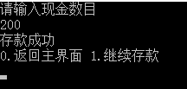

查看流水（00000001）

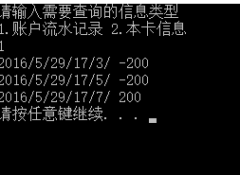

**说明：**记录时间使用的是当前系统时间（相关头文件windows.h），数据保存在程序目录下的card_information.txt中

1. **设计心得**

c++的类特性非常强大，其中继承的特性对于实现一些功能非常有效，如本次实验中基类card以及子类campus_size,deposit_card,binding_card。

文件输入输出的操作，记录数据的方式很值得注意。

**注： 提示信息**

1. 可发挥想象力，提高系统的交互体验，可用性和可靠性。

2. 请独立完成，但允许和鼓励相互讨论后自己写程序。由于题目具有开放性，很容易从程序看出是否抄袭。若发现抄袭，将导致抄袭双方或多方大副扣分或直接零分。

**程序测试**

1. 请自行测试类的功能。

2. 界面交互时，请检测用户输入的正确性，保证程序的健壮性。（在用户做出操作后最好打印出提示语句。）

3. 在实验报告中分析测试意图和测试结果。如果通过测试发现程序错误，也分析错误原因、改正方法等，并在实验报告中体现。